Hedemora den 31 maj 2016

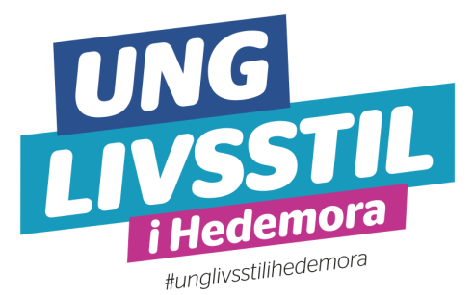
PRESSMEDDELANDE

Stort intresse för skolavslutningsresan

Rekordmånga elever från Hedemora följer med på skolavslutningsresan till Leksands Sommarland. 205 elever har anmält sig. För att få delta krävs att eleven respekterar att arrangemanget är fritt från alkohol och andra droger.

Samtliga elever i årskurs 7 till 9 i Hedemora har fått inbjudan att följa med skolavslutningsresan 10 juni. En resa som även i år går till Leksands Sommarland och Get Wet. Get Wet är ett populärt evenemang med disco och tillgång till alla sommarlands aktiviteter.

- Vi har haft resan som återkommande i många år. I år har 205 antal elever anmält sig vilket är rekord! För oss är det viktigt att bjuda på en trevlig aktivitet som är drogfri och det speciellt en sådan kväll som skolavslutningen då det förekommer en del alkohol och en del gör sin alkoholdebut, säger Jan Olsson, ungdomskonsultent och samordnare för Brottsförebyggande Rådet, Hedemora Kommun.

Nytt för i år är att alla elever som är med i Ung Livsstil får åka med utan kostnad då Södra Dalarnas Sparbank bjuder eleverna.

- Drygt 275 elever är med i Ung Livsstil i Hedemora och har tagit ställning mot tobak, alkohol och andra droger under högstadietiden. Vi vill ge dem en extra belöning och uppmuntran genom att bjuda dem på denna resa, säger Therese Oljans Backlin, marknadsansvarig på Södra Dalarnas Sparbank.

Ung Livsstil drivs i ett nära samarbete mellan Hedemora kommun och Södra Dalarnas Sparbank och innebär att eleverna som börjar högstadiet erbjuds olika attraktiva förmåner i form av rabatter på caféer och i affärer i Hedemora, om man i samråd med förälder tecknar en särskild överenskommelse som gäller under hela högstadietiden. Dessutom arrangeras en hel del fritidsaktiviteter och utlottningar, bland annat har eleverna möjlighet att vinna körkort.

För mer information, kontakta:
Jan Olsson, ungdomskonsulent och samordnare för BRÅ, Hedemora kommun
0225-341 20, jan.olsson@hedemora.se

Therese Oljans Backlin, Marknadsansvarig, Södra Dalarnas Sparbank
070-240 69 14, therese.oljans@sodradalarnassparbank.se

